Kortfilmstävling – tema laga, låna eller återanvänd

Samrådsgrupp Avfall i Västerbotten har startat en tävling för alla i åldern 13-30 år som bor i Västerbotten. Det eftersöks smarta, kluriga, spännande, roliga, enkla eller svåra kortfilmer på temat ”Laga, låna eller återanvänd – bli en Miljönär”. Helt enkelt tips om hur vi kan göra vår planet till ett mer hållbart ställe.

En Miljönär är smart – blir rik och räddar miljön samtidigt genom att laga, låna och återanvända. Detta koncept behöver spridas och troligen finns det många Västerbottningar som kan göra det på ett inspirerande sätt. Därför har Samrådsgrupp Avfall* startat en filmtävling för alla i länet som är 13-30 år. Det är en av Västerbottens satsningar i den nationella kampanjen ”Bli Miljönärvänlig”**, som initierats av branschorganisationen Avfall Sverige.

– Vi hoppas på många klura, roliga och kanske oväntade kortfilmer som kan nå ut till våra medborgare. Genom att filmerna skapas och publiceras på de tävlandes egna kanaler så når kanske budskapet fram på ett annat sätt än när vi själva försöker kommunicera, säger Elisabeth Johansson, renhållningschef på Vakin, tillika Umeå och Vindelns representant i Samrådsgrupp Avfall.

Vinnaren får 5 000 kr
Tävlande ska vara mellan 13-30 år och bosatta i Västerbotten. Filmerna får vara max 59 sekunder och i webb-format. Temat är laga, låna eller återanvänd och Miljönär- loggan ska finnas med någonstans i filmen.
Fem kortfilmer kommer att premieras där vinnaren tar hem 5000 kr, andre pristagaren får 3 000 kr och 3-5 pris är 1000 kr. Juryn består av Simon Öhman Jönsson, filmbolaget Pixelera, Ingegerd Svantesson, Avfall Sverige, samt tre avfallskommunikatörer som representerar Samrådsgrupp Avfall – Katarina Bergsten, Anette Hedman och Simone Andersson.

Tävlingen pågår 14 februari – 19 mars 2017 och fullständiga tävlingsregler finns på Region Västerbottens hemsida: www.regionvasterbotten.se/miljonar

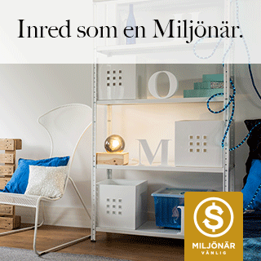
Mer information:
Elisabeth Johansson
Renhållningschef, Vakin
090-16 30 37

Simone Andersson
Kommunikatör, Vakin
0730-22 88 50

* Samrådsgrupp Avfall är ett kommunalt nätverk i Västerbotten, under Region Västerbotten, som består av personer som på olika sätt arbetar med miljö- och avfallsfrågor.
** Kampanjen ”Miljönär-vänlig” har tagits fram av Avfall Sverige och används av kommuner för att inspirera till hållbar konsumtion. Genom kampanjen och hemsidan uppmärksammas alla som gör det möjligt att laga, låna, återanvända, eller att på annat sätt minska avfallet. Där finns också en karta som visar verksamheter i Sverige som har fått märkningen. www.miljönär.se

